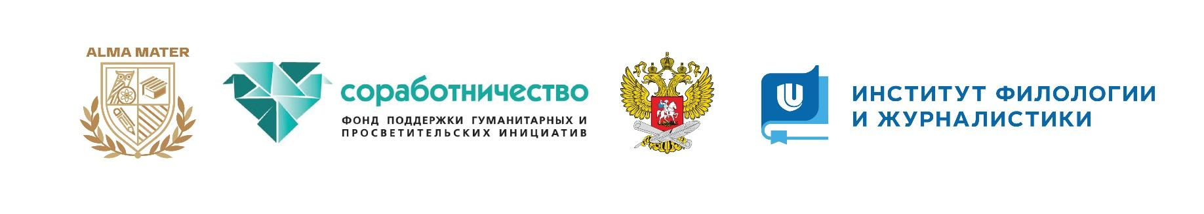

Фонд поддержки гуманитарных и просветительских инициатив “Соработничество” (Россия, г. Москва)

Институт филологии и журналистики

Форум выпускников российских и советских педагогических вузов «Alma mater – педагогический»

Организуется при поддержке Министерства просвещения Российской Федерации

Место проведения:
Сербия - г. Белград, г.Нови-Сад
Италия - г. Рим

ПРОГРАММА МЕРОПРИЯТИЙ
13 декабря 2021 г.
Италия
Начало работы Форума 10:00 по итальянскому времени.

9:30 - 10:00  (в Москве 11:30 - 12:00) | Регистрация участников Форума
10:00 - 10:30  (в Москве 12:00 - 12:30) | Приветствие участников Форума  Форма: очно-дистанционная
10.30 – 13.00  (в Москве 12:30 - 19:00) | Дискуссионная площадка “Современные тренды в образовании: опыт и традиции преподавания на русском языке”
13:00 -14:00 | Перерыв
14:00 - 16:00 | Дискуссионная площадка “Современные тренды в образовании: опыт и традиции преподавания на русском языке”
16:00 - 17:00 | Круглый стол “Музей как образовательная площадка”
14 декабря
Италия
9:45 – 10:00  (в Москве 11:45 - 12:00) | Подключение и регистрация участников дискуссионной площадки, круглых столов и мастер-классов
10:00 - 10:30  (в Москве 12:00 - 12:30) | Приветствие участникам Форума, объявление программы работы Форума. Презентация фильма о России.
10.30 – 13.00  (в Москве 12:30 - 15:00) | Дискуссионная площадка “Современные тренды в школьном гуманитарном образовании”
13:00 - 13:30  (в Москве 15:00 - 15:30) | Перерыв
13:30 – 14:30  (в Москве 15:30 - 16:30) | Круглый стол «Биография писателя: как рассказать ее читателю?»  Форма проведения: дистанционно
14:30 - 16:00  (в Москве 16:30 - 18:00) | Эдьютон “Образовательный потенциал теле-, радио-, интернет-проектов”  Форма проведения: дистанционно
16:00 - 16:30  (в Москве 18:00 - 18:30) | Закрытие. Резолюция Форума

14 декабря 2021 г.
Сербия (г. Белград)
Начало работы Форума 10:00 по сербскому времени

9:00 - 10:00  (в Москве 11:00 - 12:00) | Регистрация участников Форума  Площадка: Русский дом (г. Белград, Сербия)
10:00 - 10:30  (в Москве 12:00 - 12:30) | Приветствие участников Форума
10:30 – 13:00  (в Москве 12:30 - 15:00) | Дискуссионная площадка “Современные тренды в школьном гуманитарном образовании”  Форма: очная
13:00 - 13:30 | Перерыв
13:30 – 14:30  (в Москве 15:30 - 16:30) | Круглый стол «Биография писателя: как рассказать ее читателю?»  Форма проведения: очно с дистанционным участием
14:30 - 16:00  (в Москве 16:30 - 18:00) | Эдьютон “Образовательный потенциал теле-, радио-, интернет-проектов”  Форма проведения: очно с дистанционным участием

15 декабря 2021 г.
Сербия (г. Нови-Сад)
Начало работы Форума 11:00 по сербскому времени.

10:00 - 11:00  (В Москве 12:00 - 13:00) | Регистрация участников круглых столов
11:00 - 11:05  (В Москве 13:00 - 13:05) | Приветствие участникам Форума, объявление программы работы Форума
11:05 - 12:30  (В Москве 13:05 - 14:30) | Круглый стол “Опыт и традиции по преподаванию учебных дисциплин на русском языке”
12:30 - 13:30  (В Москве 14:30 - 15:30) | Круглый стол «Музей как образовательная площадка»
13:30 – 14:00  (В Москве 15:30 - 16:00) | Закрытие. Резолюция Форума

